Proiectarea sistemelor software complexe

Tema 1

**Stack Overflow** este un site web de întrebări și răspunsuri din domeniul programării. Site-ul a fost creat în 2008 de către *Jeff Atwood* și *Joel Spolsky*, și face parte din rețeaua *Stack Exchange Network*. Numele site-ului a fost ales prin vot în 2008 de către cititorii Coding Horror, un blog popular de programare a lui Atwood.

Aici se pot pune întrebări și răspunsuri atât public, cât și privat, se pot căuta locuri de muncă, se pot recruta oameni talentați în diferite domenii ale tehnologiei sau se poate promova (advertising) un anumit produs.

În 2013, Stack Overflow avea peste 1,9 milioane de utilizatori înregistrați și peste 5,5 milioane de întrebări. În 2020, numărul de utilizatori înregistrați este de 13 milioane, existând peste 20 de milioane de întrebări și 30 de milioane de răspunsuri.

Bazate pe tipul de tag-uri atașate întrebărilor, cele mai discutate zece subiecte de pe site sunt: *JavaScript, Java, Python, C#, PHP, Android, HTML, jQuery, C++* și *CSS*.

Evoluția tehnologiilor de-a lungul timpului pe baza utilizării etichetelor lor din 2008, când a fost fondat Stack Overflow, până în 2020, este reprezentată în Fig. 1.

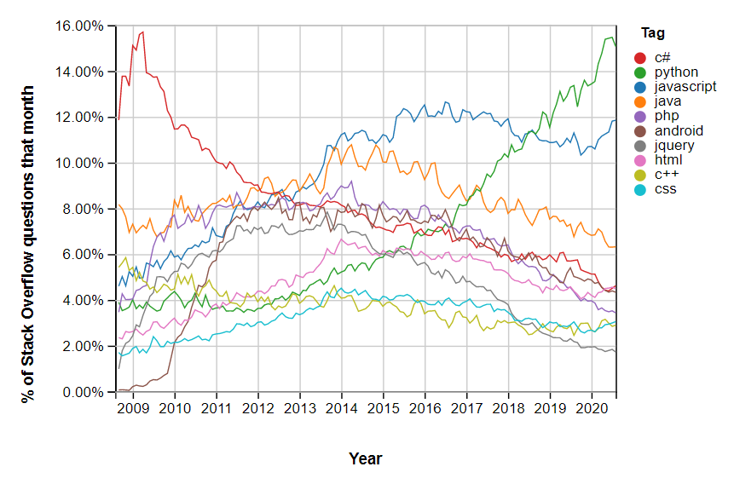

Fig. 1 Tendințele pe StackOverflow din 2008 până astăzi pentru cele mai folosite zece tag-uri.

Stack Overflow este scris în *C#* utilizând framework-ul *ASP.NET MVC* (Model-View-Controller), *Microsoft SQL Server* pentru baza de date și mapper-ul *Dapper* utilizat pentru accesul la date.

Utilizatorii neînregistrați au acces la cea mai mare parte a funcționalității site-ului, în timp ce utilizatorii înregistrați au acces la mai multe funcționalități, cum ar fi: posibilitatea de a pune întrebări sau de a răspunde la o întrebare, stabilirea unui profil și posibilitatea de a câștiga reputație pentru a permite funcționalități precum editarea întrebărilor și răspunsurilor fără review sau votarea pentru închiderea unei întrebări.